# 西刘村大事记

2012年6月西刘村获得九龙镇先进基层党组织称号

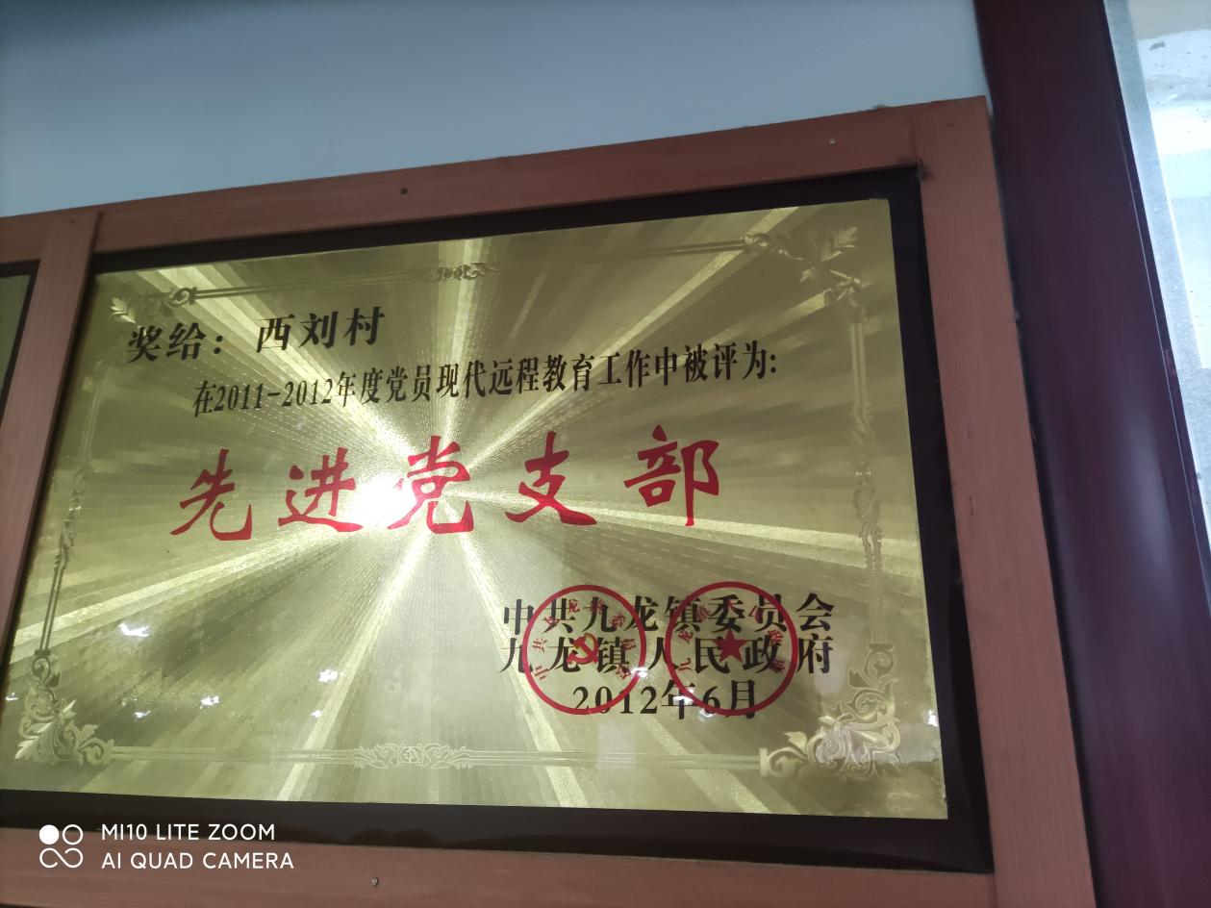

2013年3月西刘村获得平安家庭示范村

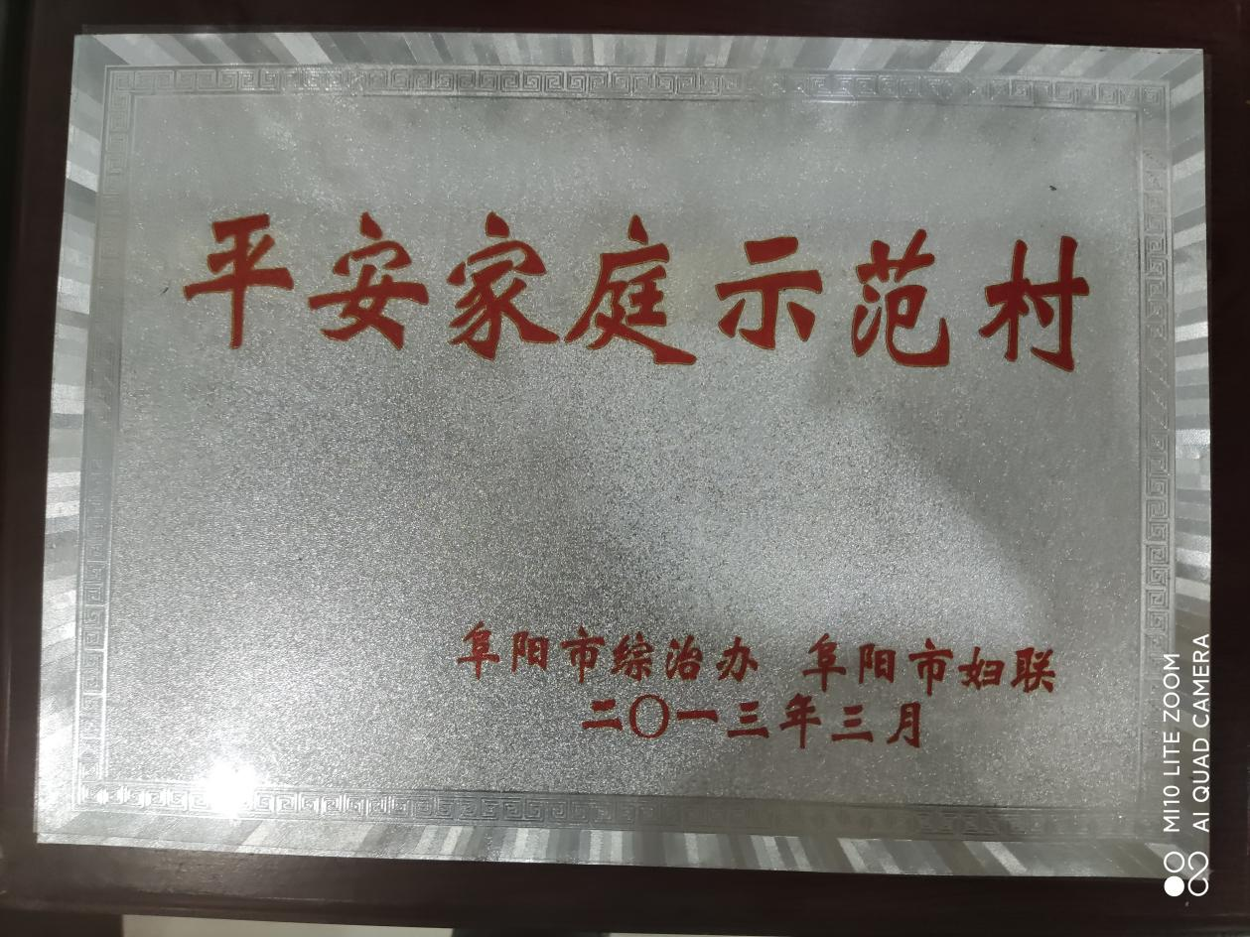

2013年6月西刘村获得颍州区“五个好”村党组织称号

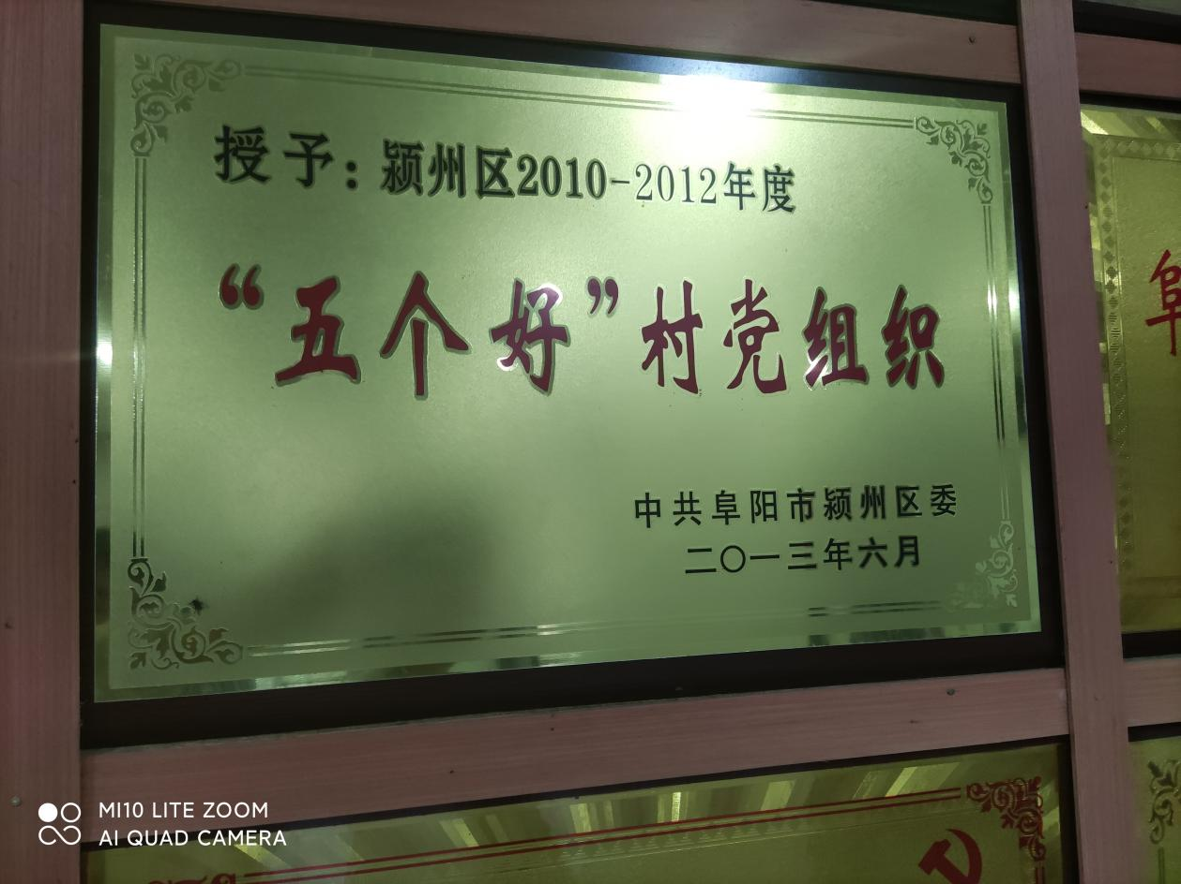

2014年12月3日，区交通运输分局主要负责人到九龙镇西刘中心村，检查在该中心村龙新沟北段桥梁架设工作。

<http://www.yingzhou.gov.cn/content/detail/5cda7386ef36414a3f517343.html>

2015年3月15日，市美好办考核组到九龙镇西刘中心村进行美好乡村建设年度第三次季度考评工作。区委副书记张俊杰，区委常委、常务副区长贾光明陪同考核。

http://www.yingzhou.gov.cn/content/detail/5cda7373ef36414a3f516bf7.html

2015年10月1日，西刘村新村部落成。

2015年6月获得颍州区先进村称号

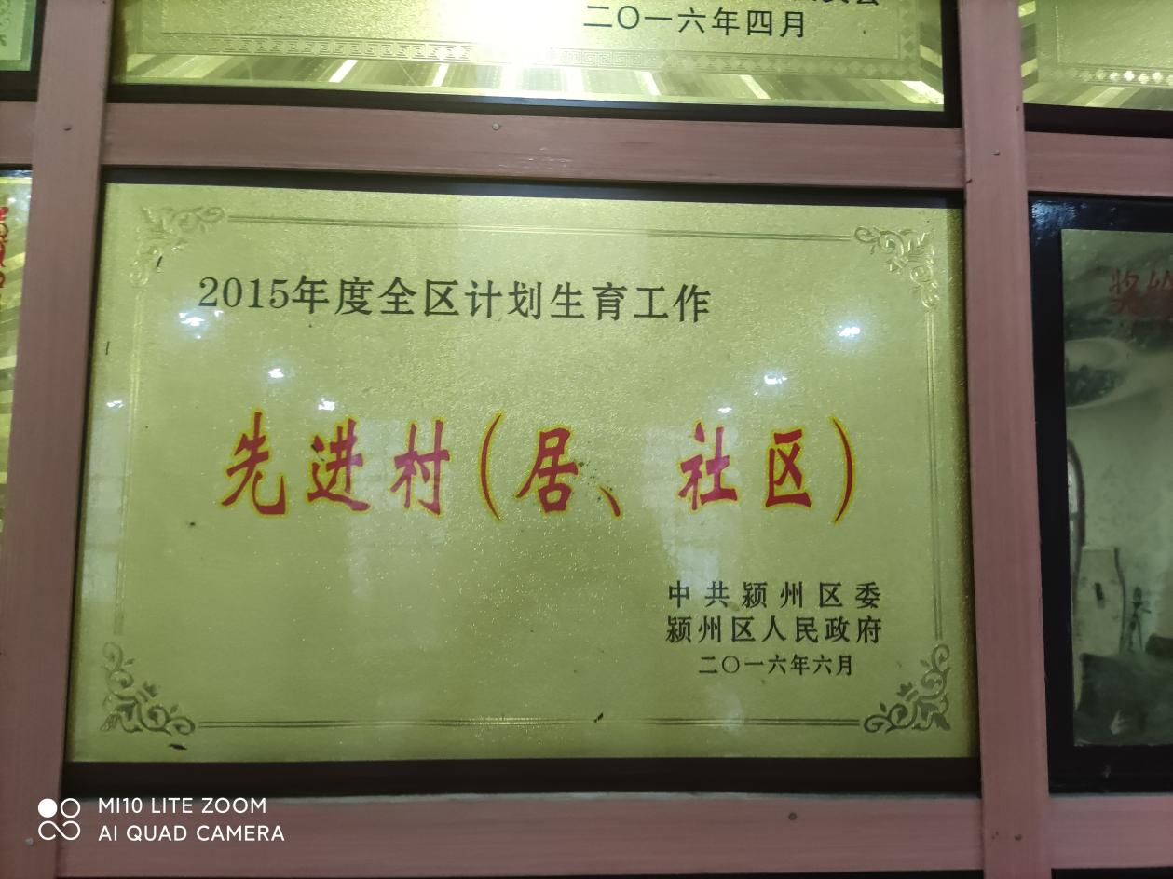

2016年3月西刘村获得颍州区“十星级”村党组织称号

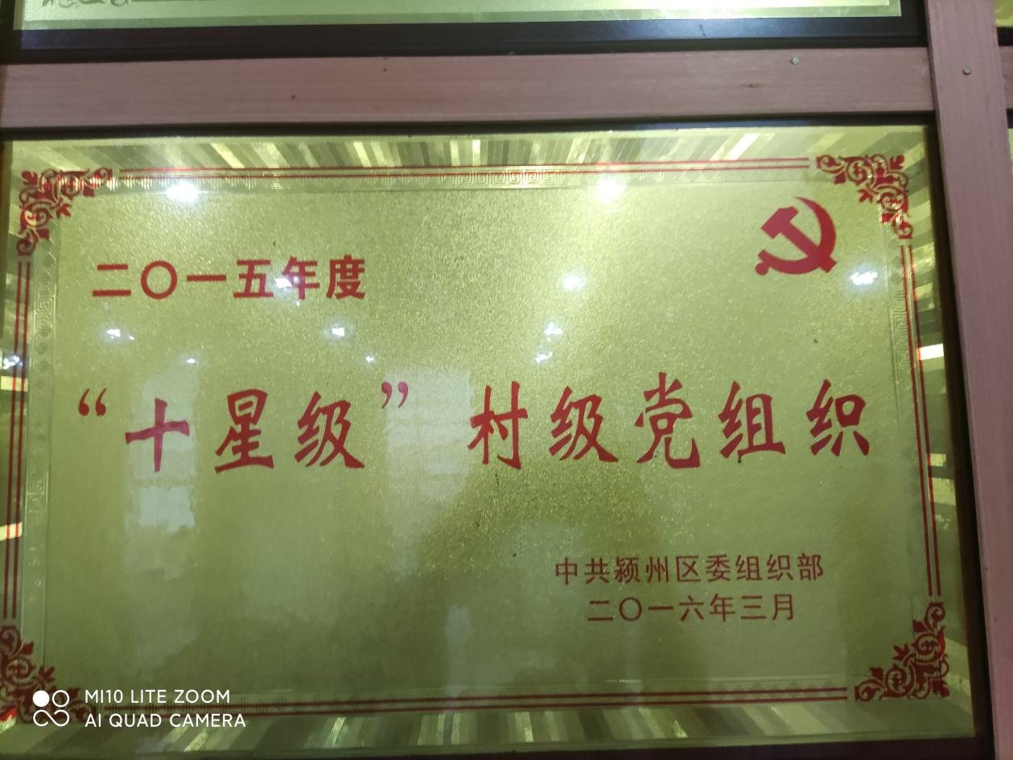

2016年4月西刘村获得颍州区先进单位称号

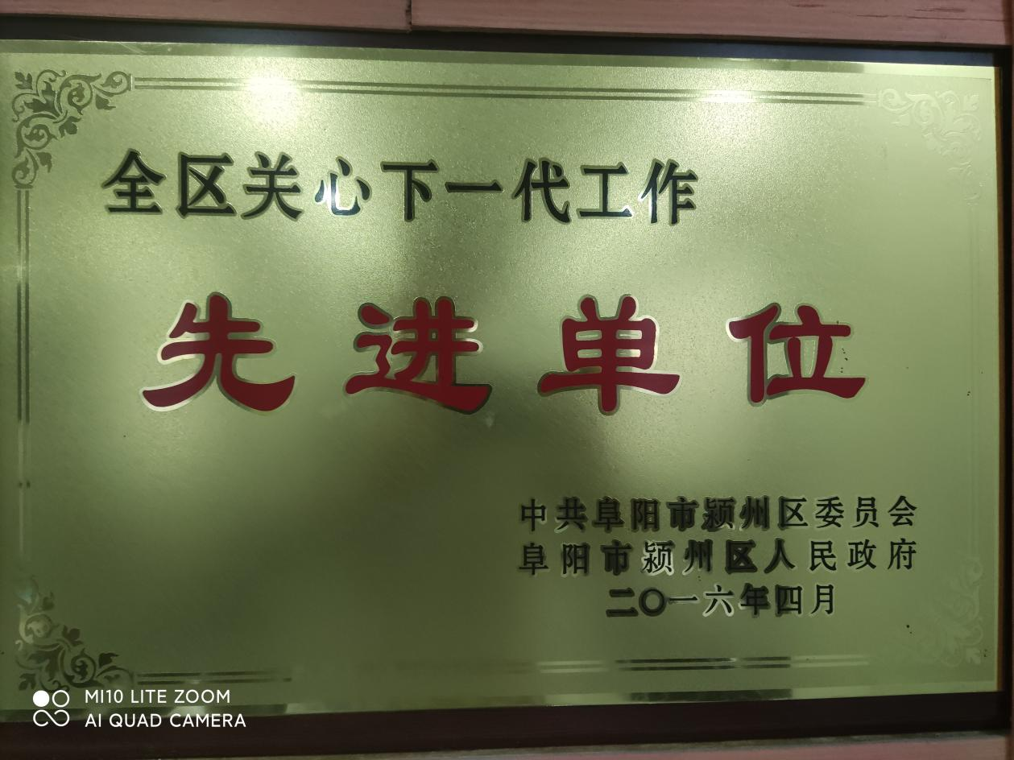

2016年12月西刘村获得五个好村党组织标兵称号

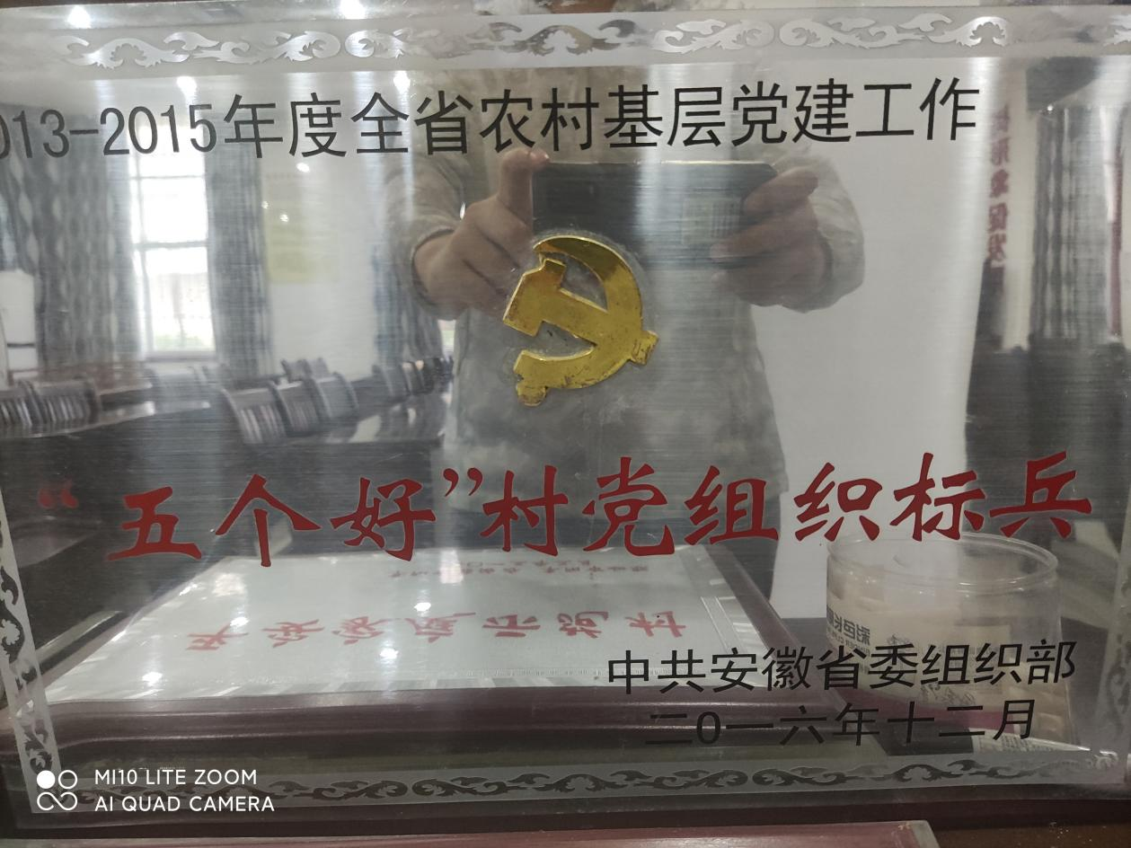

<http://www.yingzhou.gov.cn/content/detail/5cda76c7ef36414a3f51e5a9.html>

2017年12月18日西刘村获得无传销社区（村）称号

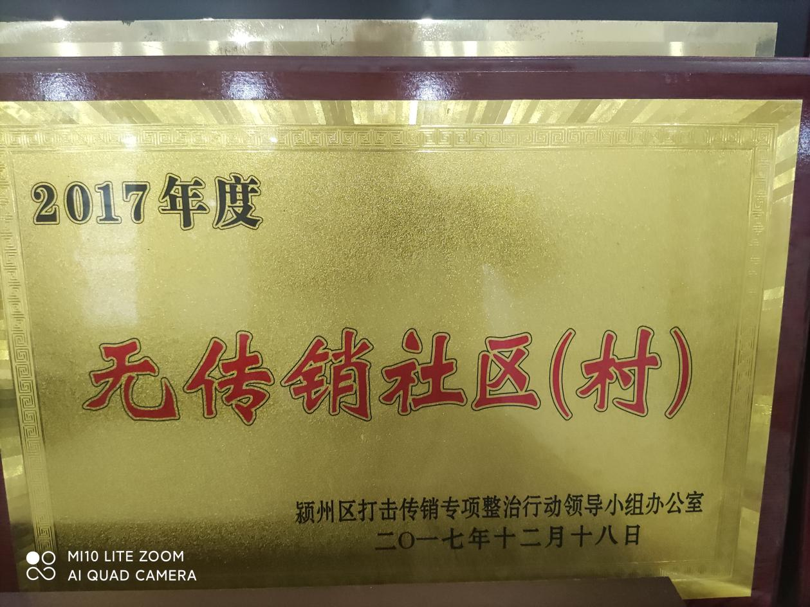

2018年7月28日张华久书记到西刘村何张路考察

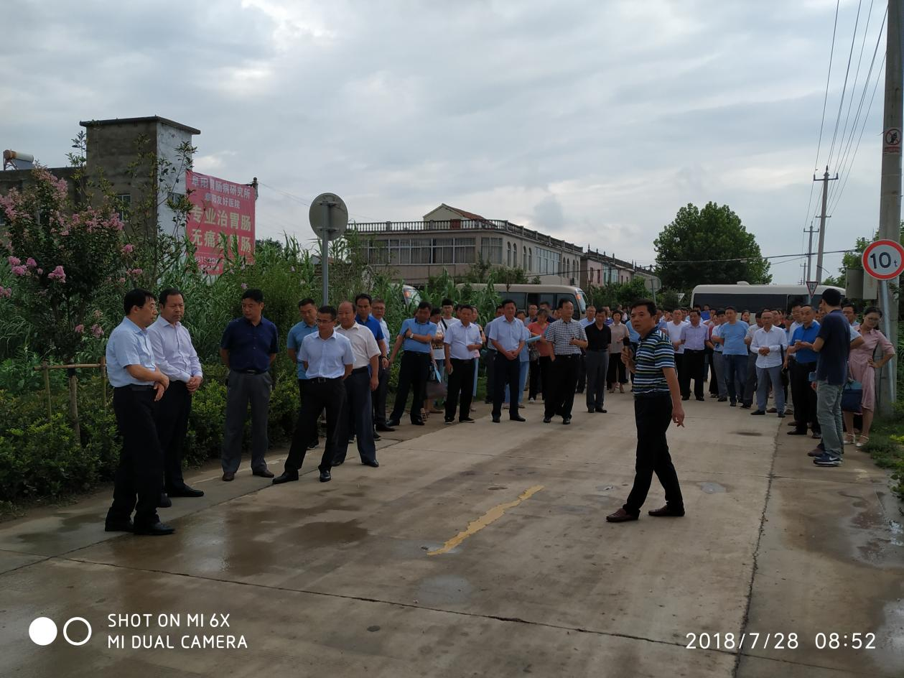

2019年4月18日，颍州区组织部副部长杨子荣到九龙镇西刘村调研基层党组织建设工作开展情况，并对西刘村基层党建工作进行指导。

<http://newwcwy.ahxf.gov.cn/Skin1/Content/?VillageID=10060&NewsID=4592916>

2020年6月29日，在中国共产党成立99周年来临之际，颍州区教育局党委书记、局长白莽带领局党组成员、机关党委书记以及教育局二支部书记徐振和其他党员到西刘村进行党建共建帮扶签约启动仪式活动。九龙镇党委书记张志业非常重视此次活动，带领镇委员肖邦和闫永志出席本次活动。

<http://newwcwy.ahxf.gov.cn/Skin1/Content/?VillageID=10060&NewsID=6752870>

2020年7月21日，颍州区人民法院党组书记、院长宋景亮及陪同人员来到西刘村进行工作调研。宋景亮一行首先看望慰问了颍州区法院下派到西刘村的驻村干部王东。随后对西刘村的防汛救灾工作和扶贫工作进行调研。

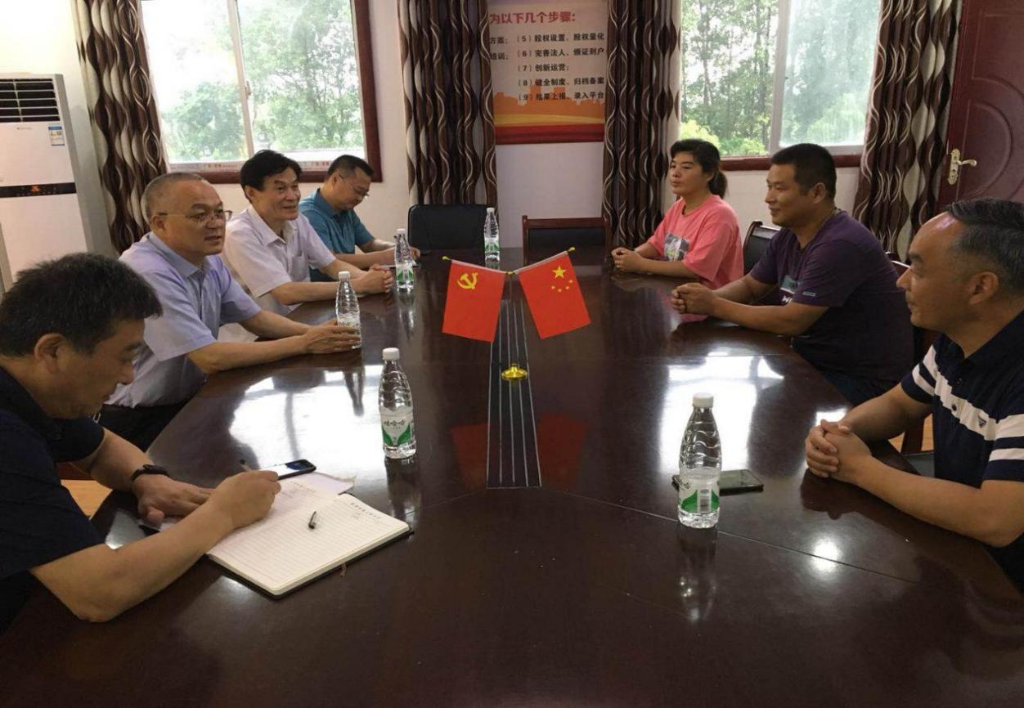

2020年7月25日,颍州区教育局局长白莽带领党组成员马海林、杨宁宁以及局一支部全体党员干部到西刘村进行党员志愿服务活动。

<http://newwcwy.ahxf.gov.cn/Skin1/Content/?VillageID=10060&NewsID=6899854>

2020年8月2日，区卫计委到西刘村开展暑期少年儿童防溺水知识宣传活动。

<http://newwcwy.ahxf.gov.cn/Skin1/Content/?VillageID=10060&NewsID=6936191>

2020年8月4日，市信访局副局长马双庆带领调研组到西刘村调研信访调解维稳工作。

<http://newwcwy.ahxf.gov.cn/Skin1/Content/?VillageID=10060&NewsID=6976888>

2020年9月8日，颍州区教育局勤俭办张琳主任和阜阳阜阳科学技术学校时海洋老师等一行到西刘村进行种植、养殖技术培训。

<http://newwcwy.ahxf.gov.cn/Skin1/Content/?VillageID=10060&NewsID=7110122>

2020年11月14日颍州区教育局局长白莽带领党组成员马海林等教育局干部到西刘村进行扶贫工作调研。

<http://newwcwy.ahxf.gov.cn/Skin1/Content/?VillageID=10060&NewsID=7445738>

2020年11月14日颍州区教育局局长白莽带领党组成员马海林等教育局干部到西刘村进行扶贫工作调研。

http://newwcwy.ahxf.gov.cn/Skin1/Content/?VillageID=10060&NewsID=7445738

2021年 1月7日，颍州区委常委、组织部长、统战部长、区政协党组副书记邢焕新在九龙镇党委书记张志业的陪同下来到西刘村进行工作调研。

<http://newwcwy.ahxf.gov.cn/Skin1/Content/?VillageID=10060&NewsID=7745924>